Til salg

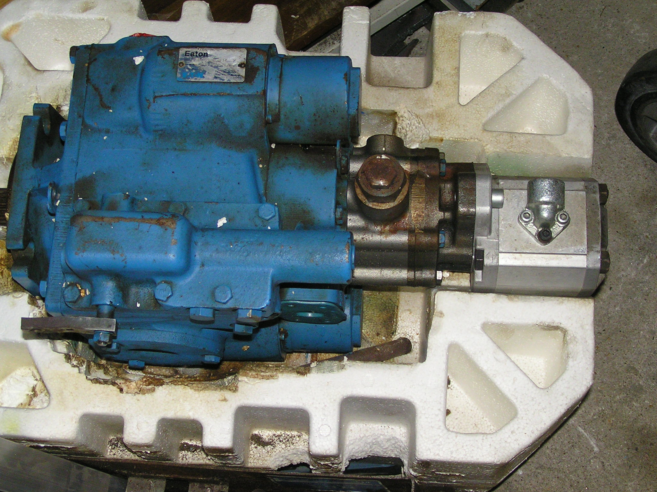

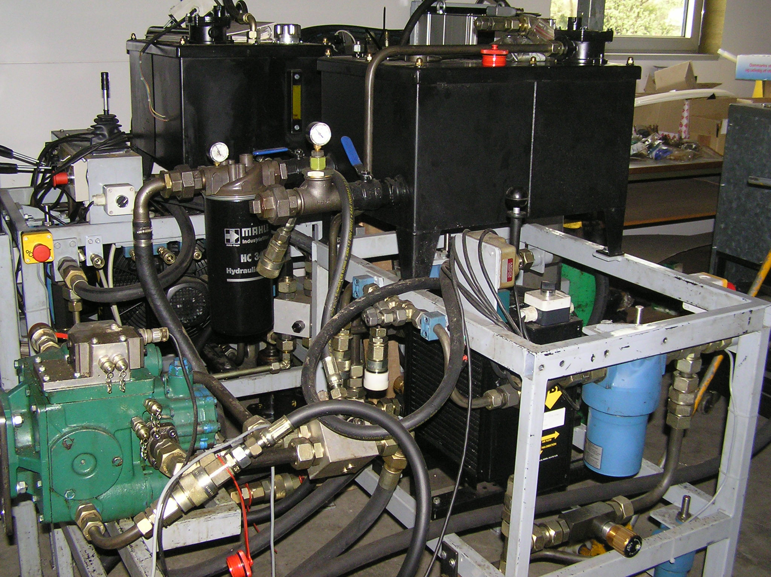

2 stk. EATON Type PV33 54 ccm

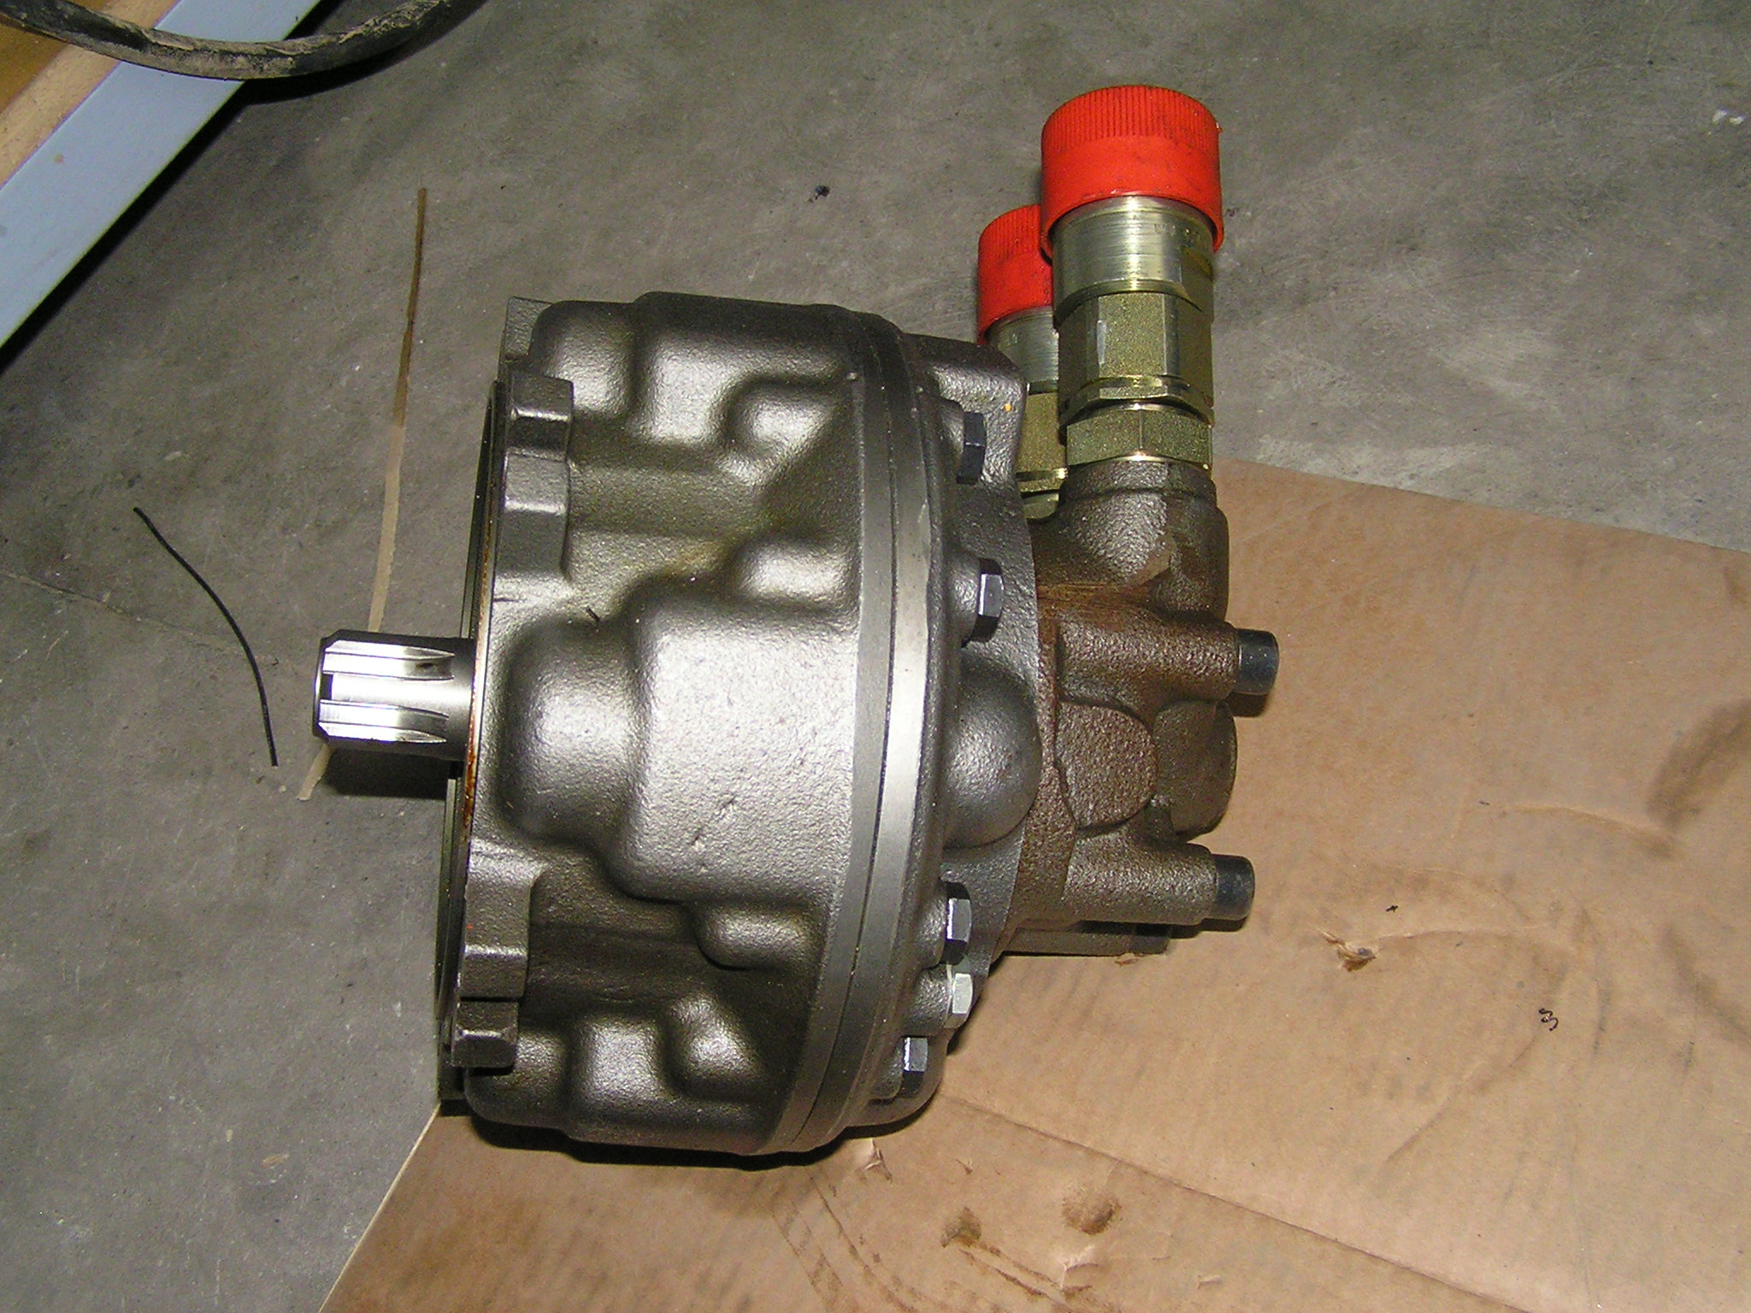 SAI Motor M1 –L1 150 ccm

